**B O U G L Y**

**Rapport de conception du projet**

Corentin MAPELLA & Glodie TANDU

1ère Année Master MIAGE Apprentissage

2016 - 2017



Ce document comporte le cahier des charges du projet MOOKY. Il inscrit les objectifs et les besoins attendus de l’application ainsi qu’une présentation des fonctionnalités, les spécifications et le détail des développements de celui-ci.

# **Information du projet :**

|  |  |
| --- | --- |
| **Nom du projet :** | BOUGLY |
| **Groupe :** | Corentin MAPELLA – Glodie TANDU |
| **Version du document :** | 1.37 |
| **Statut :** | 2ère étape |

# **Information groupe :**

|  |  |
| --- | --- |
| **NOM** | **RÔLE** |
| Corentin MAPELLA | Etude des technologies  Rédaction et mise en forme du compte rendu |
| Glodie TANDU | Etude des technologies  Rédaction et mise en forme du compte rendu |

# **Révision du document :**

|  |  |  |
| --- | --- | --- |
| **VERSION** | **NOM** | **DESCRIPTION** |
| 1.0 | gtandu – cmapella | Création du document |
| 1.1 | gtandu – cmapella | Ajout de « Présentation du sujet » et de l’ « Expression des besoins » |
| 1.2 | gtandu – cmapella | Ajout des maquettes et du diagramme de cas d’utilisation |
| 1.3 | gtandu – cmapella | Ajout des diagrammes détaillés |

**Table des matières**

I- Présentation du Sujet 3

1. Contexte 3

2. Description de l’existant 3

3. Objectifs 3

4. Besoins fonctionnels 4

5. Contraintes fonctionnelles 5

6. Environnement de développement et langages 5

7. Maquettes 6

# Présentation du Sujet

## Contexte

Dans le cadre de notre première année MIAGE Apprentissage, nous devons développer une application. Il nous a été confié la création d’une plateforme de gestion du parcours universitaire des étudiants au sein de la MIAGE.

La mise en place du projet nommé « BOUGLY » s’effectuera en trois phases :

* Une présentation du sujet, qui comporte une description du sujet pour confirmer la bonne compréhension du sujet (à rendre le 24 Novembre)
* Un rapport intermédiaire, qui décrit la phase de conception du projet (à rendre le 6 Mars)
* Un rapport final, qui débouche sur le développement du système spécifié (à rendre fin juin)

## Description de l’existant

A l’heure actuelle, l’administration utilise un progiciel « APOGEE » destiné à la gestion des inscriptions et des dossiers des étudiants dans les universités françaises.

Cette application est composée de plusieurs modules tels que :

* **Dossier Étudiant** : Les dossiers étudiants qui réunit les données administratives des étudiants : cursus, situation comptable vis-à-vis de l’université, etc.
* **Contrôle des connaissances** : Le contrôle des connaissances inclue la saisie des barèmes, des coefficients, des règles de calcul, des notes et de résultat pour les UE ou la matière générale.
* **Résultat** : Les résultats qui se composent de la saisie des notes, calcul automatique des notes, classements des étudiants, le calcul des ECTS, etc.

Ce progiciel, comporte plusieurs contraintes :

* Uniquement l’administration a la capacité d’insérer les notes des étudiants
* Lorsque les notes de tous les étudiants pour une matière donnée sont introduites dans Apogée, l’enseignant responsable de la matière n’est pas notifié.
* Apogée n’est pas multiplateforme.
* En cas de panne du système, les utilisateurs n’ont plus accès aux informations.
* Les enseignants n’ont pas accès à l’application.

## Objectifs

BOUGLY est une application web et mobile, qui a pour vocation de permettre la simulation d’obtention du diplôme Master MIAGE.

Il résulte d’une problématique soulevée par le corps enseignant qui n’a pas accès au logiciel Apogée. Ils sont donc dans l’incapacité de visualiser toutes les notes d’un étudiant, d’une classe ou même de les insérer eux-mêmes dans le système.

Cette application a donc pour but de permettre au corps enseignant d’avoir un support en ligne, regroupant les notes des étudiants de leurs classes et d’y insérer les notes de leurs matières.

Elle permettra au corps enseignant d’avoir une visibilité sur les notes d’une classe ou d’un étudiant en particulier.

De plus, les étudiants pourront aussi accéder à l’application pour visualiser leurs notes en cours.

## Besoins fonctionnels

Pour définir les besoins ce projet, nous avons dans un premier temps, recueilli les principales requêtes de Madame Benzakki, représentant l’administrateur et l’enseignant.

Dans un second temps, nous avons sollicité nos collègues étudiants pour prendre en compte leurs attentes.

Il en découle quatre principaux acteurs de l’application : l’administrateur, le responsable de filière, l’enseignant et l’étudiant.

Chacun de ses acteurs possèdent des capacités qui lui sont propres.

Dans le cadre d’une démarche agile, ces capacités ont été déclinées en user-story.

**L’administrateur**

* + En tant qu’administrateur, je veux pouvoir gérer les comptes utilisateurs.

**Le responsable de filière**

* + En tant que responsable de filière, je veux pouvoir définir le contenu d’une filière.
  + En tant que responsable de filière, je veux pouvoir créer les classes des filières.
  + En tant que responsable de filière, je veux pouvoir importer un fichier Excel afin de remplir la fiche de chaque étudiant.
  + En tant que responsable de filière, je veux pouvoir définir les règles de compensation pour l’obtention du diplôme (UE, Semestre, Session).
  + En tant que responsable de filière, je veux pouvoir modifier le procès-verbal.
  + En tant que responsable de filière, je veux pouvoir gérer les comptes utilisateurs.
  + En tant que responsable de filière, je veux pouvoir définir le MCC (Mode de contrôle des connaissances).

**L’enseignant**

* + En tant qu’enseignant, je veux pouvoir Insérer les notes d’une classe pour ma ou mes matières.
  + En tant qu’enseignant, je veux pouvoir consulter les notes de chaque étudiant de ma classe.
  + En tant qu’enseignant, je veux pouvoir consulter la moyenne d’une classe dans ma matière.
  + En tant qu’enseignant, je veux pouvoir être notifié lorsqu’un étudiant à une note éliminatoire.
  + En tant qu’enseignant, je veux pouvoir valider ma saisie de note afin de la terminer plus tard.
  + En tant qu’enseignant, je veux pouvoir publier les notes une fois ma saisie terminée et notifier les étudiants et les enseignants concernés.
  + En tant qu’enseignant, je veux pouvoir visualiser le procès-verbal.
  + En tant qu’enseignant, je veux pouvoir extraire le procès-verbal au format PDF.
  + En tant qu’enseignant, je veux pouvoir extraire le procès-verbal au format Excel.
  + En tant qu’enseignant, je veux pouvoir importer un fichier Excel correspondant aux notes des étudiants d’une classe.

**L’étudiant**

* + En tant qu’étudiant, je veux pouvoir consulter ma fiche étudiante.
  + En tant qu’étudiant, je veux pouvoir visualiser mon relevé de note.
  + En tant qu’étudiant, je veux pouvoir simuler l’obtention du diplôme.

## Contraintes fonctionnelles

Il faut aussi prendre en compte les contraintes liées aux règles d’attribution d’un diplôme : MCC (Modalités du Contrôle de Connaissance).

En effet, certaines matières ne sont pas rattrapables. Nous pouvons prendre l’exemple du projet qui est éliminatoire si la note obtenu est inférieure au seuil de compensation.

De plus, les enseignants ne peuvent modifier que leurs propres matières.

Enfin, la version mobile ne permettra que la consultation des notes.

## Environnement de développement et langages

### Framework J2EE

Notre projet est développé en J2EE, nous utilisons plus précisément le Framework Spring.

Nous avons choisi de développé le projet avec Spring, sachant que ce Framework est très populaire et répandu dans le monde de l’entreprise. Il nous permettra de rapidement mettre en place une application web notamment grâce aux modules Spring Web et Spring MVC.

### Bases de données

Concernant les bases de données, nous avons opté pour un système de gestion de base de données MySQL, étant libre d’accès et simple à mettre en place.

### L’environnement de développement

L’environnement de développement sera Eclipse, qui est la référence pour développer en Java et libre.

Le développement d’une application robuste, nécessite d’être testé unitairement. Nous avons décidé d’utilisé JUnit associé au Framework Mockito qui permet de simuler le comportement des objets réels tel que la base de données, un web service etc.

Afin d’accélérer le passage code/test et la création de test, nous utilisons le plugin Eclipse MoreUnit.

Il rajoute de nombreux raccourci qui permettent de passer d’une méthode à ses tests et inversement, de montrer les méthodes et classes testées etc.

Pour assurer que la couverture de code soit optimale, nous avons opté pour le Plugin ElcEmma qui se combine parfaitement à JUnit. Il permet d’obtenir des métriques quant au pourcentage des classes, méthodes qui sont testés. Il donne donc une vision d’ensemble de la couverture de code testé du projet.

### Outils collaboratifs

Dans le but de collaborer efficacement, nous utilisons GitHub qui va nous permettre de travailler à plusieurs sur le projet et de gérer les versions du projet.

De plus, Madame Benzakki nous a suggéré d’utiliser Slack qui permet de communiquer plus facilement entre l’enseignant et les étudiants ou encore de partager des documents. Il permet aussi d’intégrer des plugins tel que GitHub ou encore BusyBot, un gestionnaire de tache.

## Maquettes

Afin d’illustrer l’agencement de l’interface web, nous avons créé des maquettes à l’aide de l’application Balsamiq Mockups 3, un logiciel de conception de croquis.

### Le portail d’authentification

Le professeur ou l’élève va s’authentifier et va être rediriger vers sa page d’accueil.

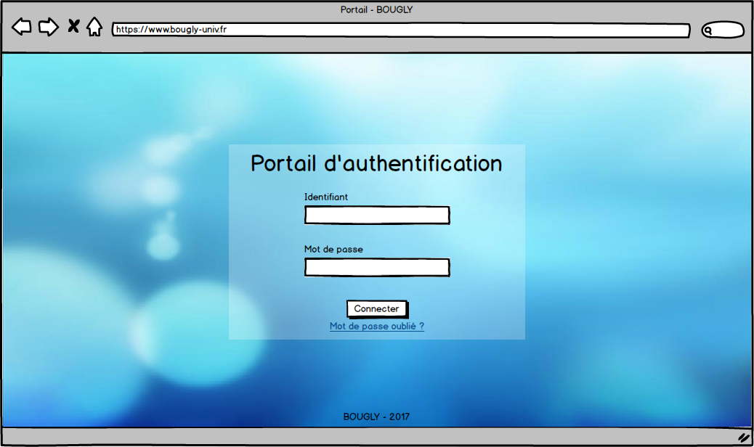

Figure 1 – Portail d’authentification

### La page d’accueil d’un élève

**Pour l’élève**, sa page d’accueil sera composée du libellé de sa classe, d’un graphique contenant les notes de toutes les matières et d’autres informations.

Il pourra accéder à ses messages, au paramétrage de son compte et à ses notes.

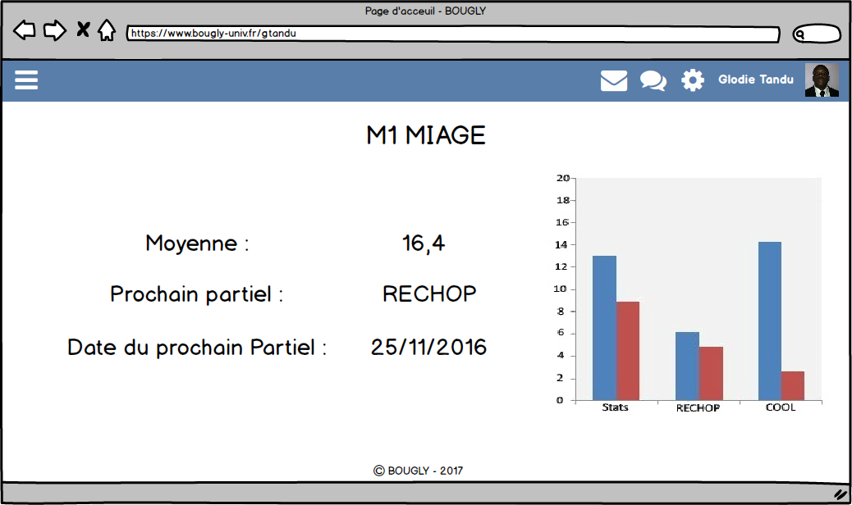

Figure 2 – Page d’accueil d’un élève

### La page d’accueil d’un professeur

**Pour les professeurs**, sa page d’accueil sera composée de toutes ses classes et des mêmes raccourcis que l’élèves.

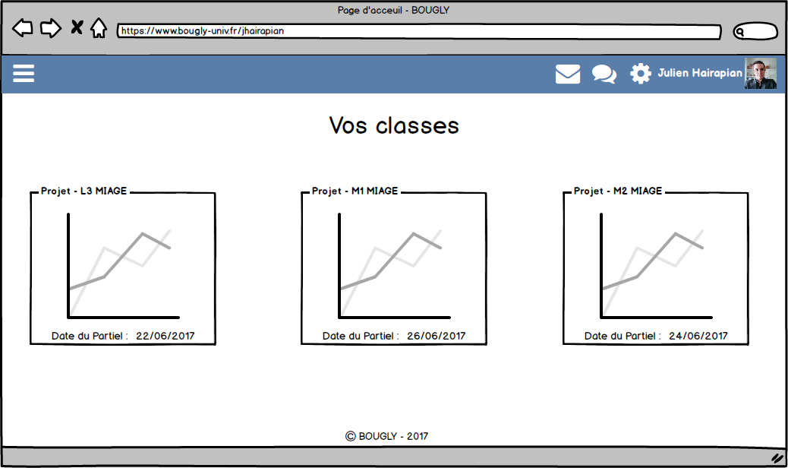

Figure 3 – Page d’accueil d’un enseignant

### La page contenant les notes de l’élève

**Pour l’élève**, il aura à disposition une page réunissant ses notes où il pourra simuler sa moyenne et savoir s’il obtient son diplôme. De plus, il pourra en extraire le tableau en PDF.

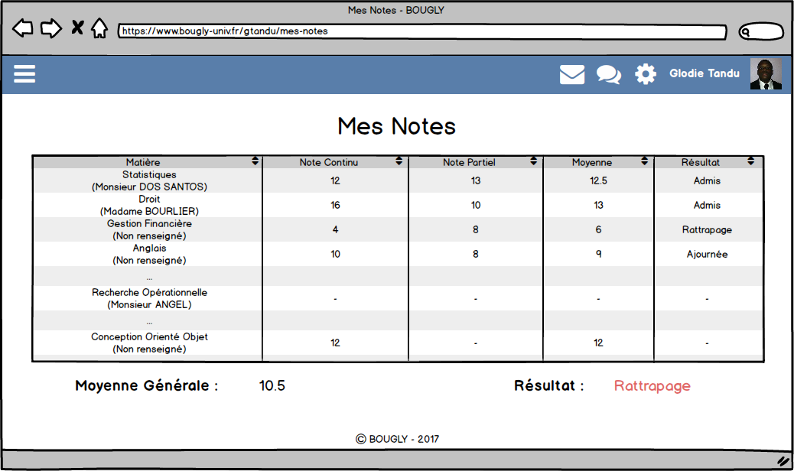

Figure 4 – Page des notes d’un étudiant

### Une page des pages de matière vu par un professeur

**Pour le professeur**, il pourra rentrer les notes de ses élèves et extraire le tableau en PDF.

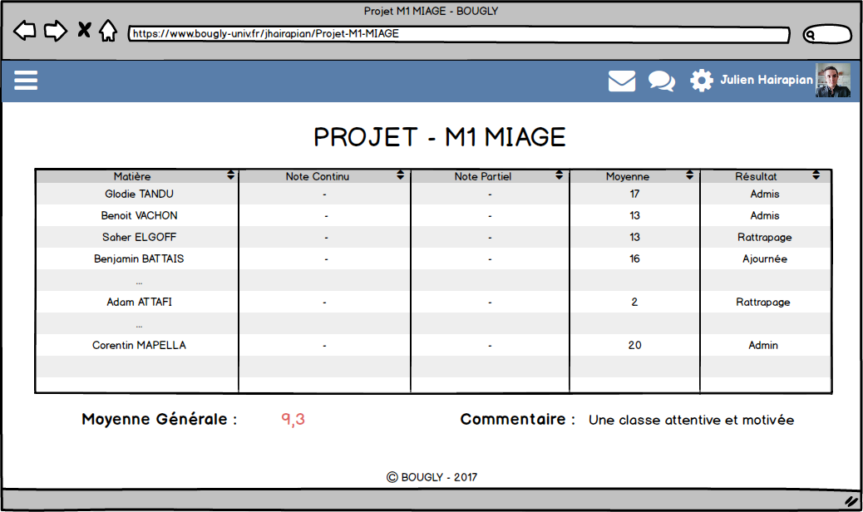

Figure 5 – Page d’une classe d’un enseignant

## Spécifications Techniques et Fonctionnelles

### Diagramme de cas d’utilisations

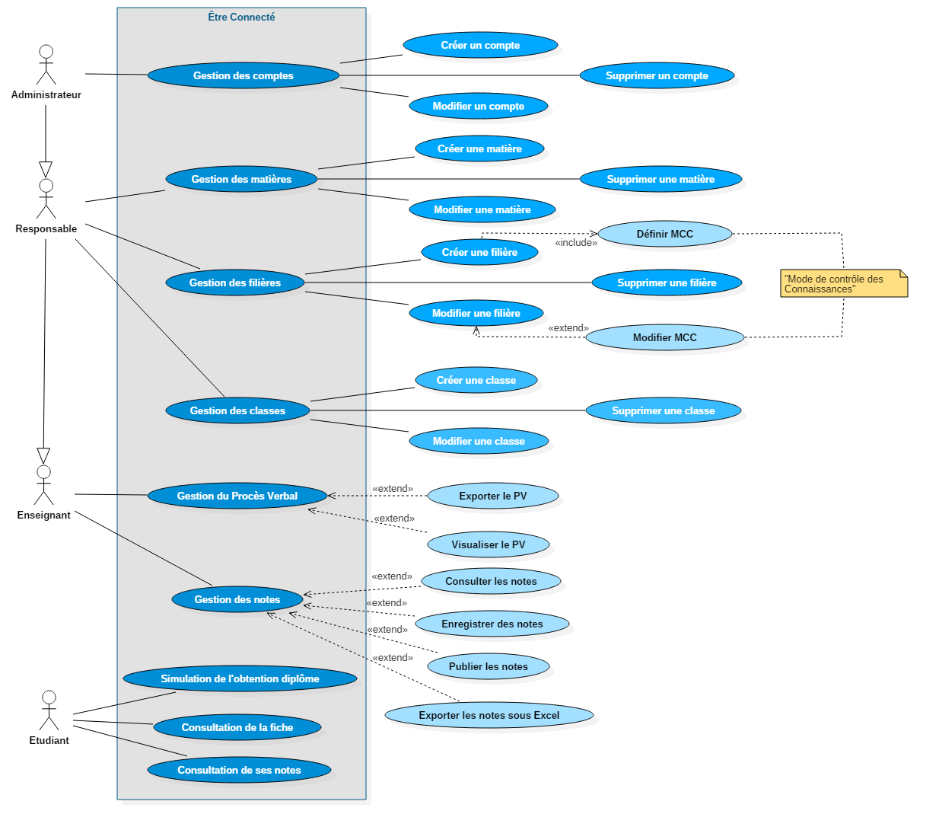

Figure 6 – Diagramme de cas d’utilisations général

### Présentation du périmètre fonctionnel de l’application

Nous comptons 4 cas d’utilisations au sein de l’application :

* ***Cas Administrateur***
  + Gestion des comptes : Il pourra créer, modifier, supprimer les comptes de chaque acteur. Ce processus est primordial sachant qu’il structure l’ensemble des comptes.
* ***Cas Responsable***
  + Gestion des filières : Il s’occupe de créer, modifier, supprimer les filières. Cette étape permet de définir le mode de contrôle des connaissances pour chaque filière.
  + Gestion des classes : Il s’occupe de créer, modifier, supprimer les classes. Dès lors, les étudiants et les enseignants pourront être affiliés à des classes.
* ***Cas Enseignant***
  + *Gestion du Procès-Verbal :* Le procès-verbal est un récapitulatif complet.
  + *Gestion des notes :* L’enseignant pourra ajouter, supprimer et modifier des notes. Il lui sera possible d’enregistrer la saisie et d’y revenir plus tard dessus. Une fois terminé, il pourra publier les notes (Un mail sera diffusé aux acteurs concernés).
* ***Cas Etudiant***
  + *Simulation de l’obtention diplôme : L’élève a la possibilité de compléter la grille des notes et d’y ajouter des notes fictives pour simuler l’obtention de son année.*
  + *Consultation de la fiche :* Il y constatera son profil et pourra faire les modifications si besoin.
  + *Consultation de ses notes :* Un récapitulatif des notes sera disponible avec l’ensemble des matières de l’étudiant.

### Détails des cas d’utilisations généraux

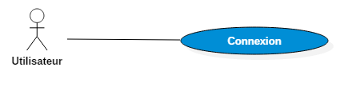

Figure 7 – Connexion à un compte

#### Intitulé

* Se connecter à son compte

#### Acteur

* Administrateur
* Responsable
* Enseignant
* Etudiant

#### Données en entrée

* L’utilisateur doit posséder une adresse mail et un mot de passe.

#### Scénario

1. Le système affiche la fenêtre d’authentification.
2. L’utilisateur saisit son adresse mail et son mot de passe.
3. L’utilisateur s’authentifie et est redirigé vers sa page d’accueil.

### Détails des cas d’utilisations pour l’administrateur

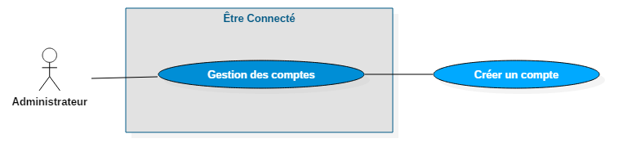

Figure 8 – Création d’un compte

#### Intitulé

* Créer un compte utilisateur

#### Acteur

* Administrateur

#### Données en entrée

* L’administrateur est connecté à l’application.
* L’administrateur a à disposition un fichier Excel contenant les informations des étudiants (numéro étudiant, nom, prénom, classe, adresse mail).

#### Scénario Principal

1. Le responsable de filière crée une classe.
2. Le système affiche un écran avec deux boutons (importer une liste d’étudiants et ajouter un étudiant).
3. L’administrateur clique sur « importer une liste d’étudiants ».
4. L’administrateur sélectionne son fichier Excel au format xls.
5. Le système crée les différents comptes étudiants grâce aux données présentes dans le Excel.
6. Le système affiche les informations des étudiants ajoutés dans la classe.

#### Scenario Alternatif

1. Le responsable de la filière sélectionne la classe déjà existante à laquelle il va affecter le compte étudiant.
2. L’administrateur clique sur « ajouter un étudiant ».

### Détails des cas d’utilisations pour le responsable de filière

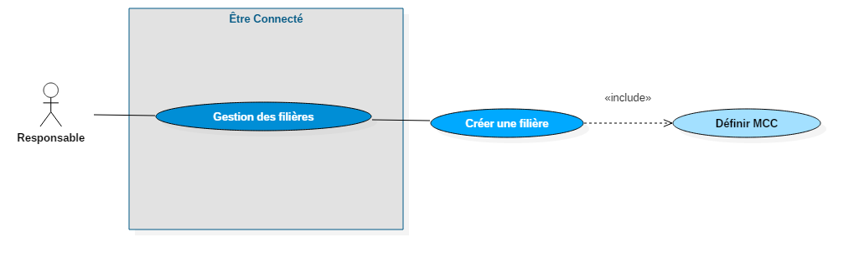

Figure 9 – Création d’une filière

#### Intitulé

* Créer une filière

#### Acteur

* Responsable de filière

#### Données en entrée

* Le responsable de filière est connecté à l’application.

#### Scénario principal

1. Le système affiche la fenêtre de création d’une filière.
2. Le système grise le bouton « Valider » tant que le champ « nom de la filière » n’est pas correctement renseigné.
3. Le responsable de filière remplit le champ du nom de la filière.
4. Une fois le champ « nom de la filière » valorisé, le système rend disponible le bouton de validation.
5. Le responsable de filière crée un UE grâce au bouton prévu à cette effet.
6. Le système affiche un tableau contenant les matières de l’UE.
7. Le responsable crée une ou plusieurs matières.
8. Le système alimente le tableau des matières de l’UE à chaque création.
9. Le responsable de filière défini le MCC pour chaque matière.
10. Le responsable de filière valide la création de la filière.

#### Scénario alternatif

1. Le responsable ajoute une ou plusieurs matières déjà existantes.

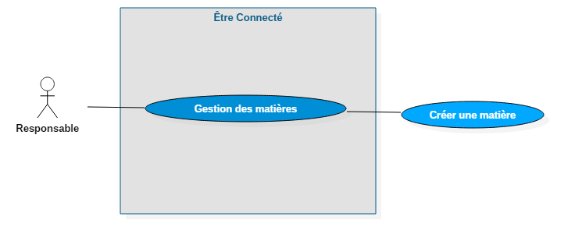

Figure 10 – Création d’une matière

#### Intitulé

* Créer une matière

#### Acteur

* Responsable de filière

#### Données en entrée

* Le responsable de filière est connecté à l’application.

#### Scénario

1. Le système affiche la fenêtre de création d’une matière.
2. Le système grise le bouton valider tant que tous les champs ne sont pas valorisés correctement.
3. Le responsable de filière remplit les champs nom, description, le coefficient de la matière, le seuil de compensation et coche un bouton radio pour savoir si la matière est rattrapable ou non.
4. Une fois tous les champs valorisés, le système rend disponible le bouton de validation.
5. Après avoir soumis la création de la matière, le système redirige le responsable de filière vers l’écran présentant les informations de la filière.

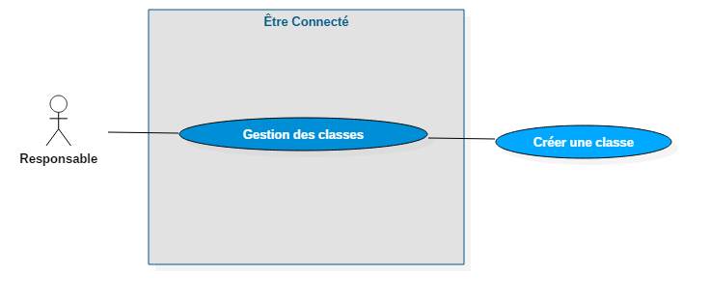

Figure 11 – Création d’une classe

#### Intitulé

* Créer une classe

#### Acteur

* Responsable de filière

#### Données en entrée

* L’administrateur est connecté à l’application.

#### Scénario Principal

1. Le système affiche la fenêtre de création d’une classe.
2. Le système grise le bouton « Valider » tant que le champ « nom de la classe » n’est pas correctement renseigné.
3. Le responsable de filière remplit le champ nom de la classe, choisit le niveau de la classe (Licence, Master) et le type de formation (Initiale, Apprentissage).
4. Une fois le champ « nom de la filière » valorisé, le système rend disponible le bouton de validation.
5. Le responsable de filière valide la création de la classe.

### Détails des cas d’utilisations pour l’enseignant

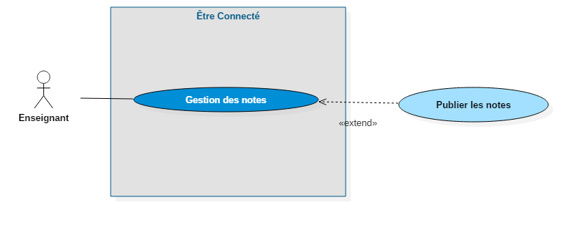

Figure 12 – Publication des notes

#### Intitulé

* Publier les notes d’une matière

#### Acteur

* Enseignant

#### Données en entrée

* L’enseignant doit avoir terminé la saisie des notes.

#### Scénario

1. Le système affiche la fenêtre de saisie des notes.
2. Le système grise le bouton « Publier » tant que toutes les notes ne sont pas entrées renseignées.
3. Le responsable de filière insère les notes correspondant aux étudiants.
4. Une fois la totalité des notes saisies, le système rend disponible le bouton de publication.
5. L’enseignant peut alors publier les notes et un mail sera diffusé à l’administration et aux corps enseignants.

### Détails des cas d’utilisations pour l’étudiant

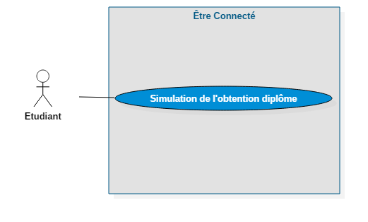

Figure 13 – Simulation de l’obtention du diplôme

#### Intitulé

* Simuler l’obtention du diplôme

#### Acteur

* Etudiant

#### Données en entrée

* L’étudiant doit être connecté à l’application.

#### Scénario

1. Le système affiche la fenêtre des notes de l’étudiant.
2. En plus de voir les notes obtenues, il saisit les notes dans les champs « Note ».
3. L’étudiant sélectionne le bouton simulation.